**202309019| 小六班**



Daily life



**「来园情况」**

今天是星期二，天气还不错，温度也比较适宜。但是由于上周天气的变化，很多宝宝生病了。今天共有15人来园，6人请假。希望小朋友们早日恢复健康!

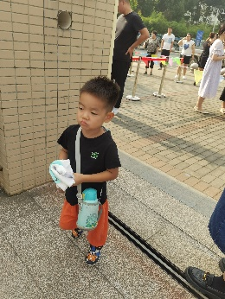 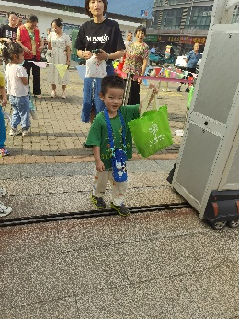 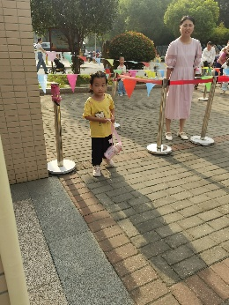

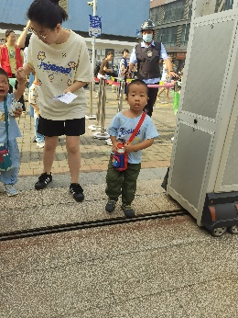 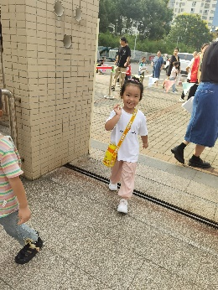 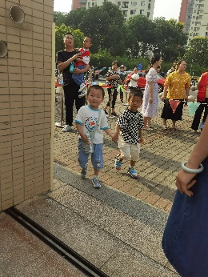

**宝宝们越来越棒啦！能够开开心心入园，主动和老师打招呼，棒棒哒！**

**「日常生活观察」**

|  |  |  |  |  |  |  |  |  |
| --- | --- | --- | --- | --- | --- | --- | --- | --- |
| **序号** | **姓名** | **入园情绪** | **早点** | **午餐** | | | **午睡** | **午点** |
| **饭** | **菜** | **汤** |
| 1 | 方张羽 | √ | √ | √ | √ | √ | √ | √ |
| 2 | 王韵涵 | 请假 |  |  |  |  |  |  |
| 3 | 杨子熠 | √ | √ | √ | ⭕ | √ | √ | √ |
| 4 | 程桢雯 | √ | √ | √ | √ | ⭕ | ⭕ | √ |
| 5 | 林清姝 | 请假 |  |  |  |  |  |  |
| 6 | 南羽晞 | √ | √ | √ | √ | √ | √ | √ |
| 7 | 郭慕芸 | ⭕ | √ | √ | √ | ⭕ | √ | √ |
| 8 | 马筱萌 | 请假 |  |  |  |  |  |  |
| 9 | 许晨依 | √ | √ | √ | √ | √ | √ | √ |
| 10 | 韩泽霖 | 请假 |  |  |  |  |  |  |
| 11 | 任俊晟 | √ | √ | √ | ⭕ | √ | √ | √ |
| 12 | 顾宇浩 | √ | √ | √ | √ | √ | √ | √ |
| 13 | 魏书宇 | √ | √ | √ | ⭕ | √ | √ | √ |
| 14 | 冯逸凡 | √ | √ | √ | √ | ⭕ | √ | √ |
| 15 | 鞠奕鸿 | √ | √ | √ | ⭕ | √ | √ | √ |
| 16 | 徐佑恒 | 请假 |  |  |  |  |  |  |
| 17 | 庄溢 | √ | √ | √ | √ | ⭕ | √ | √ |
| 18 | 赵天睿 | 请假 |  |  |  |  |  |  |
| 19 | 朱圣庆 | √ | √ | √ | ⭕ | √ | √ | √ |
| 20 | 李宇航 | √ | √ | √ | √ | √ | √ | √ |
| 21 | 戴君瑞 | √ | √ | √ | ⭕ | ⭕ | ⭕ | √ |

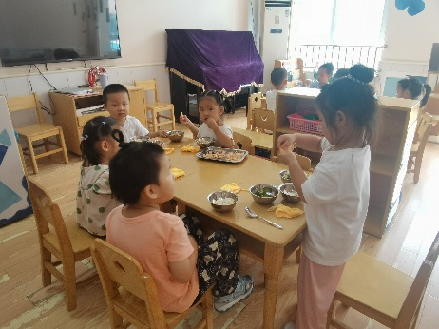 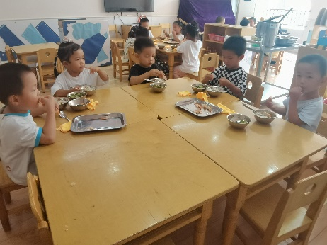 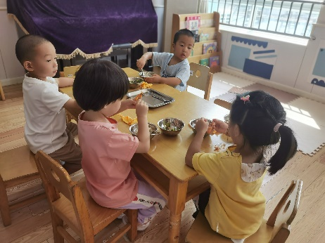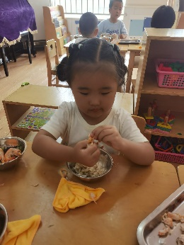 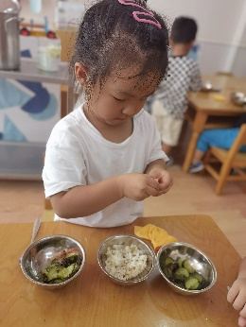 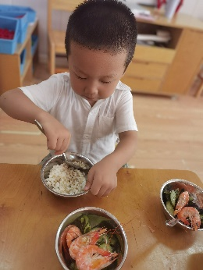

**「户外活动」**

今天天气不错，我们来到了攀爬架。有了之前的经验，今天小朋友们都来尝试玩攀爬架啦！**瑞瑞、晞晞、哈哈、毛毛、安安、凡凡**的攀爬速度很快，不堵车；**环环、郭郭、鸿鸿、果果、雯雯**勇敢尝试，不断超越自己；**小宝、晟宝、浩浩、枭枭**在软垫上自由翻滚，笑声一片。户外游戏真的很好玩呢！

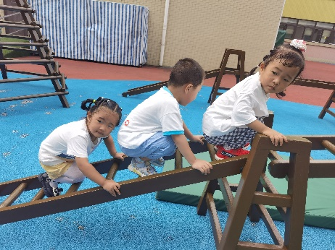 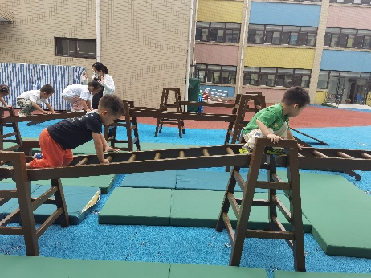 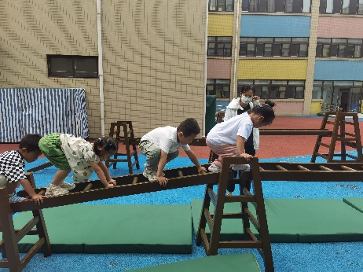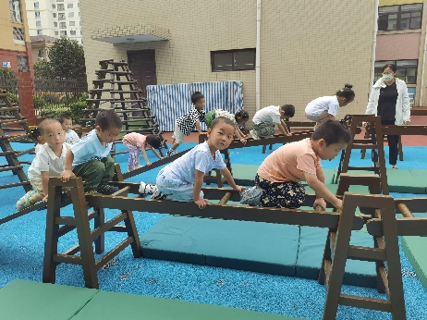 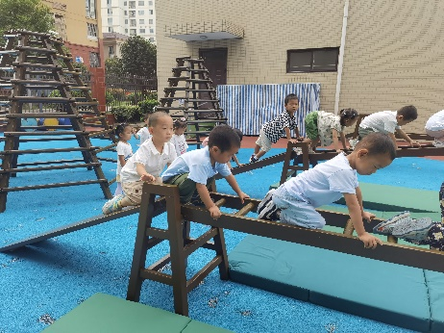 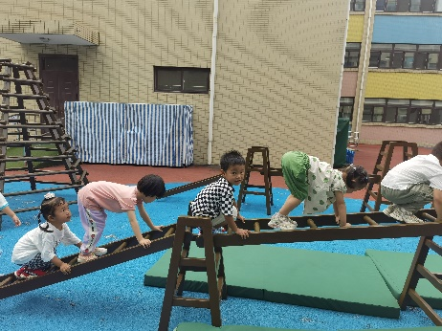

**「温馨提示」**

各位家长请关注：

1. 虽已入秋，但户外活动时孩子的出汗量依然很大，请家长们出门前帮孩子提前垫一块吸汗巾哦！我们在园也会帮助孩子进行更换。
2. 安全平台上的小作业也请及时完成！谢谢配合！